

**U.B.A. FACULTAD DE INGENIERÍA**

**Departamento de Electrónica**

**LABORATORIO 66-02**

**Informática**

**TRABAJO PRÁCTICO N°1**

# MULTÍMETROS

#### Curso 2016 - 2do Cuatrimestre

**Turno: Viernes (Curso 04)**

|  |  |
| --- | --- |
| GRUPO N° | |
| APELLIDO, Nombres | **N° PADRÓN** |
| **Bacigaluppo Ivan** | **98064** |
| **Perez, Martín Nicolás** | **97378** |
| **Alumno Responsable :** | |
| **Fecha de Realización : 30/09** |  |
| **Fecha de Aprobación :** |  |
| **Calificación :** |  |
| **Firma de Aprobación :** |  |

**Observaciones:**

**Objetivos**

El objetivo principal de la práctica es el estudio de los distintos tipos de multímetros en diferentes modos (como voltímetros, óhmetros o amperímetros) midiendo circuitos de corrientes continua y de corriente alterna.

**Introducción**

El desarrollo de la práctica consiste en:

1. Medición de una fuente de alimentación mediante un voltímetro analógico y uno digital, primero en vacío y luego agregando resistencias en serie y en paralelo según corresponda, de distinto valor.
2. Medición de distintas resistencias con un óhmetro analógico y otro digital.
3. Medición de la regulación de carga y de la corriente nominal de una fuente de alimentación.
4. Medición AC y DC de distintos tipos de señales (senoidal, cuadrada y triangular) mediante el voltímetro analógico, el digital y el true. Además se mide el rango de frecuencias al instrumento de medición.

**Materiales utilizados**

Se detalla a continuación en la tabla los materiales utilizados:

|  |  |
| --- | --- |
| **Material** | **Características** |
| Generador de funciones | Marca: Topward  Modelo: 8140 |
| Osciloscopio | Marca: Goodwill  Modelo: GOS-653G |
| Contador | Marca: Goodwill  Modelo: GUC-2020 |
| Multímetro analógico | Marca: Multitester  Modelo: KS 803  Sensibilidad: 20 kΩ/V |
| Multímetro digital | Marca: Fluke  Modelo: ms8221 |
| Multímetro true rms |  |
| Resistencias | 47Ω ± 5% tolerancia (1 unidad)  100Ω ± 5% tolerancia (1 unidad)  100kΩ ± 5% tolerancia (1 unidad) |
| Cables | BNC-BNC, banana cocodrilo, punta BNC, BNC-cocodrilo |

**Desarrollo**

**Medición N°1**

Para el caso 1) de la tensión en vacío se espera que $V_{ab}=V_{0}$.

Para el caso 2):

$$V_{ab}= \frac{R_{v}}{R_{1}+R_{v}}* V_{0}$$

Se tomó $R_{1}$ = 100 kΩ y $V_{0}$ = 10V (según lo que indicaba el generador de funciones).

*Voltímetro analógico*

* Alcance : 12 V
* Sensibilidad : 20 kΩ/V
* Incerteza de clase : ± 3 %
* Resistencia de entrada : 240 kΩ
* Cantidad de divisiones : 60

La resistencia de entrada se obtuvo al multiplicar la sensibilidad con el alcance.

Caso 1:

$$V_{ab}=9,9 V ±0,32 V$$

El error se obtuvo de la siguiente manera:

$$ℇ= ℇ_{c}+ \frac{\min{div}}{N div leídas}=3\%+ \frac{0,1}{50}*100=3,2 \%$$

$$∆V= ℇ_{total}*V_{medido}=0,032*9,9 V=0,3168 V$$

Caso 2:

Debería medir: $$V_{ab}= \frac{R_{v}}{R_{1}+R_{v}}* V_{0}= \frac{240kΩ}{340kΩ}*9,9V=6,988 V$$

Mide:

$$V=6,7 V ±0,22 V$$

Se puede ver que el valor esperado entra en el $V ± ∆V$ medido.

El error se obtuvo de la siguiente manera:

$$∆V= ℇ_{total}*V_{medido}=0,032*6,7 V=0,2144 V$$

Y se redondeó para arriba.

*Voltímetro digital*

* Alcance : 20 V
* Incerteza: 0,5 % lectura + 1 dígito
* Resistencia de entrada : 10 MΩ

Caso 1:

$$V_{ab}=10,12 V ±0,06 V$$

El $∆V$ se mide de la siguiente manera:

$$∆V=0,005*10,12V+1*0,01V=0,06 V$$

Caso 2:

Debería dar:

$$V_{ab}= \frac{R_{v}}{R_{1}+R_{v}}* V_{0}=\frac{10 MΩ}{100kΩ+10MΩ}*10,12 V=10,02 V$$

Mide:

$$V_{ab}=10,01 V ±0,06 V$$

Con $$∆V=0,005*10,01V+1*0,01V=0,06 V$$

*Cuestionario*

1. Encontramos diferencias significativas en las mediciones con voltímetro analógico y el voltímetro digital cuando se mide el voltaje del circuito del CASO 2. Se observa que midiendo ambos casos con el voltímetro digital la diferencia es mucho menor entre valores con respecto a las mediciones hechas en los dos casos con el voltímetro analógico.
2. y c) Estas diferencias atribuyen a las RESISTENCIAS INTERNAS de los multímetros, como la resistencia interna del multímetro digital es mucho mayor a la resistencia agregada, este la desprecia, midiendo casi el mismo valor que obtuvo sin la resistencia. En cambio, utilizando el multímetro analógico, con su resistencia interna del mismo orden que la resistencia añadida, influye más significativamente en la variación de potencial medido.
3. Como conclusión podemos afirmar que siempre que queremos medir algo en un circuito, es imposible no afectar ni cambiar algo dentro del mismo, y esos cambios van a depender directamente del tipo de instrumento que se esté usando.

*Divisor de tensión*

Caso a):

Debería medir:

$$V_{ab}= \frac{(R_{2}//R_{v})}{R_{1}+{(R}_{v}//R_{2})}* V_{0}=\frac{243,4kΩ}{10MΩ+243,4kΩ}*9,9V=0,24 V$$

$$R_{2}//R_{v}=\frac{R_{V}{*R}_{2}}{R_{V}{+R}_{2}}=243,4kΩ$$

Mide:

$$V_{ab}=0,2 V ±0,0064 V$$

$∆V=0,032*0,2V=0,0064 V$

Caso b):

Debería medir:

$$V_{ab}= \frac{(R_{2}//R_{v})}{R_{1}+{(R}_{v}//R_{2})}* V_{0}=\frac{5MΩ}{15MΩ}*10,12V=3,37 V$$

$$R_{2}//R_{v}=\frac{R_{V}{*R}_{2}}{R_{V}{+R}_{2}}=\frac{10MΩ*10MΩ}{20MΩ}=5MΩ$$

Mide:

$$V_{ab}=3,39 V ±0,018 V$$

$$∆V=0,005*3,39 V+1*0,01 V=0,1795 V$$

*Cuestionario*

Los valores teóricos arriba expresados, son coincidentes, ya que la incerteza del valor medido acota el error del instrumento, por medio de esa cota podemos observar que el valor teórico se encuentra en el intervalo $V±∆V$.

**Medición N°2**

*Conceptos teóricos*

Para poder determinar el valor de una resistencia, se pueden llevar distintos tipos de métodos. Los evaluados en este trabajo son:

1. Medición directa con Ohmetro:

Aquí se emplea una medición, directa, con el multímetro, ya sea analógico o digital.

La incertidumbre en esta medición, dependerá del tipo de instrumento, su incerteza de clase y la de lectura, el alcance, etc.

1. Mediciones indirectas con métodos de
2. Conexión corta:

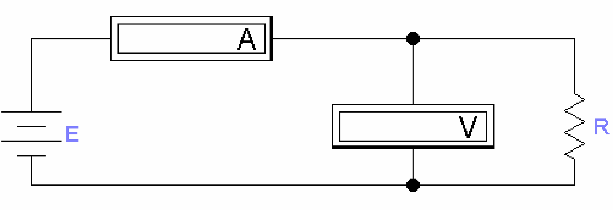

Aquí se mide la diferencia de potencial que ocurre en R, con el dato de la corriente (medida por el amperímetro) que pasa por la resistencia interna del voltímetro sumada a la que pasa por R. Sabiendo que Vm es el valor medido de la tensión e Im el valor medido de la corriente, podemos obtener R mediante

$$R=\frac{Rm*Rv}{Rm-Rv}$$

Con Rm = Vm/Im y Rv la resistencia interna del voltimetro.

1. Conexión Larga:

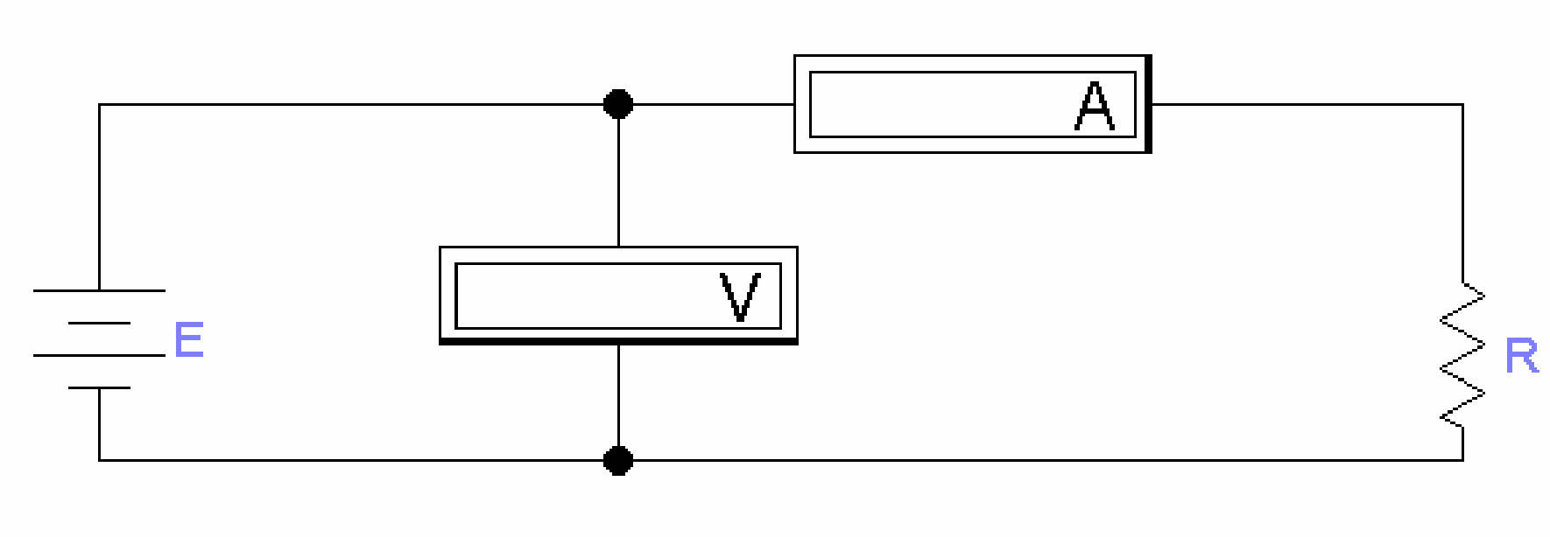

Aquí el voltimetro mide la diferencia de potencial que ocurre en la resistencia del amperímetro más la que ocurre en R, con la diferencia la corriente que pasa por la R es la medida en el amperímetro. Luego determinamos R con $R= Rm-Ra$. Siendo Rm = V/A.

1. Conexión Puente:

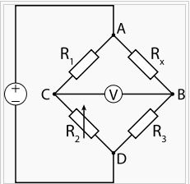

Mediante esta conexión se pretende encontrar el valor de la resistencia Rx, conociendo de antemano los valores de R1, R2 y R3. Siendo R2 una resistencia variable, la cual se hace cambiar hasta llegar a la condición de equilibrio. Esta condición se alcanza cuando no pasa corriente por entre los puntos medios **C** y **B**. Por lo tanto podemos obtener el valor de Rx, en condición de equilibrio, mediante

$$Rx= \frac{R1 x R3}{R2}$$

*Óhmetro analógico*

$$ℇ_{r}= \frac{N div totales}{div leídas}*ℇ_{c}=\frac{60}{56}*0,03=0,032$$

$∆R= ℇ_{r}* V_{medido}$

*Óhmetro Digital*

* Incertidumbre: 1,5 % + 2 dígitos
* Alcance: 400 Ω

$$∆R=0,015* V_{medido}+2*0,1$$

Planilla de mediciones:

|  |  |  |
| --- | --- | --- |
| Valor nominal | Óhmetro analógico | Óhmetro digital |
| $$R_{1}=100 Ω$$ | $$95 Ω ±3,04 Ω$$ | $$111 Ω ±1,87 Ω$$ |
| $$R_{2}=100 kΩ$$ |  |  |

*Cuestionario y conclusión*

Entendiendo que al realizar mediciones indirectas ocurren errores operacionales (truncamiento, redondeo, inherentes) debido también a que para realizarlas se deben llevar a cabo otras mediciones directas, podemos decir que la incerteza del cálculo de la R será mayor que si medimos directamente con el Óhmetro. Para tener una menor incerteza, lo mejor es usar directamente el multímetro para medir R.

El tipo de conexión influirá sobre las resistencias internas de los instrumentos, y lo que se medirá son caídas de tensión no solo en la resistencia deseada, sino también en las resistencias internas de los aparatos.

Observando las ecuaciones en CONCEPTOS TEORICOS podemos concluir que si $R_{voltímetro}$ >> R conviene usar conexión corta, y si bien $R_{amperímetro}$ >> R conviene usar conexión larga.

**Medición N°3**

En esta medición se utilizó una fuente de alimentación de continua de $V_{0}$ = 9 V a la cual se le mide el parámetro regulación de carga. Este se obtiene a través de:

$$η= \frac{V_{0}-V_{pc}}{V_{0}}*100\%$$

Y para obtener la resistencia interna de la fuente:

$$R_{int}=\frac{V_{0}-V_{pc}}{I_{n}}$$

$V_{0}$: tensión de la fuente

$V_{pc}$: tensión a plena carga (resistencia mínima).

$I_{n}$: corriente nominal a plena carga.

Se utilizó un amperímetro analógico de incerteza de clase del 3%:

$$∆I=\frac{0,03*I_{max}}{I_{medido}}$$

$$I_{max}=250 mA$$

A su vez se utilizó un voltímetro analógico con la misma incerteza de clase y el $∆V$ se obtiene de manera similar:

$$∆V=\frac{0,03*V_{max}}{V_{medido}}$$

$$V_{max}=12 V$$

Las mediciones realizadas para obtener los datos necesarios fueron las siguientes:

|  |  |  |  |  |
| --- | --- | --- | --- | --- |
| n | I (mA) | $∆$ I (mA) | V (Volt) | $∆V$ (Volt) |
| 1 | 10 | 0,75 | 8,8 | 0,04 |
| 2 | 20 | 0,375 | 8,7 | 0,041 |
| 3 | 30 | 0,25 | 8,5 | 0,042 |
| 4 | 40 | 0,188 | 8,4 | 0,042 |
| 5 | 50 | 0,15 | 8,3 | 0,043 |
| 6 | 60 | 0,125 | 8,1 | 0,044 |
| 7 | 70 | 0,107 | 8 | 0,045 |
| 8 | 80 | 0,0138 | 7,8 | 0,046 |
| 9 | 90 | 0,083 | 7,7 | 0,046 |
| 10 | 100 | 0,075 | 7,5 | 0,048 |
| 11 | 110 | 0,0682 | 7,4 | 0,049 |
| 12 | 120 | 0,0675 | 7,2 | 0,05 |
| 13 | 130 | - | Se cae | - |

Como el último valor de corriente medido en el cual no se dispara el valor de tensión medido es 120 mA se dice que esta es la corriente nominal ($I_{n}$).

Utilizando la fórmula descripta anteriormente obtengo la regulación de carga:

$$η= \frac{8,8 V-7,2 V}{8,8 V}*100\%$$

$$η=18,2\%$$

Y la resistencia interna de la fuente es:

$$R_{int}=\frac{8,8 V-7,2 V}{120 mA}$$

$$R_{int}=13,3 Ω$$

*Cuestionario y conclusión*

1. Hemos cargado la fuente de alimentación con una resistencia R variable, en cada variación de nuestra R hemos medido el valor de la tensión otorgada por la fuente. Con respecto a la tensión en vacío (sin carga) notamos que el valor de la tensión otorgada disminuye lentamente. Haciendo repetidas variaciones de R llegamos a un valor de esta misma el cual el valor de la tensión cae muy rápidamente (tensión en plena carga), encontrando aquí también la corriente que está circulando, llamada corriente nominal o de plena carga.
2. La regulación de carga es el porcentaje de la caída de tensión en la salida de una fuente de tensión cuando está a plena carga respecto de su tensión de vacío. Esto nos da una idea de cuanta tensión puede brindar la fuente, debido a que el fabricante de la fuente asegura que esta brindara una tensión constante mientras no se supere el valor de la carga nominal.
3. La regulación de carga explica cuanto la fuente podrá soportar en otorgar una tensión constante, en un rango hasta cierto valor de corriente. Además nos permite conocer la resistencia interna de la fuente de alimentación.

Como conclusión podemos decir que una buena fuente es aquella que no varía la tensión eléctrica sin importar la carga, que sea independiente a esta, es decir que tiene una buena regulación de carga.

**Medición N°4**

Primero, en esta medición se observaron distintos tipos de onda a través de un osciloscopio y se midió la tensión de ellas con tres voltímetros distintos: uno analógico, uno digital y un true rms.

Las mediciones obtenidas para el circuito formado (con una resistencia de 47 ohms en serie) fueron las siguientes:

|  |  |  |  |  |  |  |  |  |  |  |  |  |
| --- | --- | --- | --- | --- | --- | --- | --- | --- | --- | --- | --- | --- |
| **Tipo de señales** | **Mediciones** | | | | | | **Cálculos** | | | | | |
|  | **VOM** | | **DVM** | | **TRUE** | | **VOM** | | **DVM** | | **TRUE** | |
|  | **V** | | **V** | | **V** | | **V** | | **V** | | **V** | |
|  | **DC** | **AC** | **DC** | **AC** | **DC** | **AC** | **DC** | **AC** | **DC** | **AC** | **DC** | **AC** |
| *Cuadrada* | 3,5 | 9,6 | 3,08 | 11,38 | 3,16 | 10,19 | -2 | 4.662 | -2 | 4.662 | 5 | 4.58 |
| *Senoidal* | 0 | 7,8 | 0 | 6,96 | 0 | 6,98 | 0 | 3.53 | 0 | 3.53 | 3.54 | 3.54 |
| *Triangular* | 0 | 6,4 | 0 | 5,72 | 0 | 5,93 | 0 | 2.755 | 0 | 2.755 | 2.89 | 2.89 |

*Conclusión*

*Obs:* los valores expresados en la tabla calculados son muy diferentes a los obtenidos por las mediciones, creemos que hemos cometido un error en la medición.

Como los instrumentos de valor medio (VOM y DVM) están calibrados con el factor de forma de la senoidal, por lo tanto si se mide otro tipo de onda con estos instrumentos se cometerán algunos errores. En error cuadrada se comete un error cercano al 11% mientras que en la triangular se comete un error de 3.9%. No es así con el True rms, quien está preparado para los tres tipos de ondas.

*Rango de frecuencias*

Luego, se prosiguió a medir los rangos de frecuencia de los distintos voltímetros utilizados, para lo cual se tuvo en cuenta con el valor de tensión obtenido se alejaba más del $∆V$ propio del voltímetro del valor de tensión que se obtuvo en un principio para valores comunes de frecuencia. Se obtuvieron los siguientes resultados:

**VOM**

Cota inferior: 4 Hz. Cota superior: 475 kHz.

**DVM**

Cota inferior: 5 Hz. Cota superior: 4kHz.

**TRUE**

Cota inferior: 1 Hz. Cota superior: 16 kHz

*Conclusión*

A partir de los datos obtenidos, podemos ver que el voltímetro analógico es el que tiene un mayor rango de frecuencias sobre las cuales puede dar una medición cercana a la real. De hecho, el rango de frecuencias del voltímetro analógico es casi 10 veces más que el del digital, lo cual significa que para medir señales de alta frecuencia convendría más utilizar el analógico por delante del digital. El true también tiene menor rango de frecuencias que el analógico (aunque mayor al digital) pero su gran ventaja fue previamente explicada y es que puede medir cualquier tipo de señal correctamente y no sólo la senoidal.